**REPUBLIKA HRVATSKA**

**MINISTARSTVO FINANCIJA**

**DRŽAVNA RIZNICA**

**UPUTE ZA IZRADU**

**PRIJEDLOGA DRŽAVNOG PRORAČUNA REPUBLIKE HRVATSKE**

**ZA RAZDOBLJE 2022. - 2024.**

**ZAGREB, kolovoz 2021.**

**SADRŽAJ**

1. UVOD 3

2. MAKROEKONOMSKI OKVIR 4

3. METODOLOGIJA IZRADE FINANCIJSKOG PLANA 7

3.1. Rashodi koji se financiraju iz izvora financiranja koji utječu na visinu manjka proračuna opće države (limiti) 8

3.2. Planiranje izdataka za otplatu glavnice u sustavu državne riznice 10

4. NOVOSTI U PLANIRANJU DRŽAVNOG PRORAČUNA 10

4.1. Planiranje protestiranih jamstava 10

4.2. Planiranje međusobnih prijenosa sredstava između proračunskih korisnika državnog proračuna 11

4.3. Planiranje namjenskih primitaka od povrata danih zajmova 12

4.4. Planiranje prihoda od prodaje nefinancijske imovine 12

4.5. Planiranje sredstava iz Fonda solidarnosti Europske unije, instrumenata EU Nove generacije i fondova iz programskog razdoblja 2021-2027. 13

4.6. Sudjelovanje građana u procesu planiranja državnog proračuna 14

5. OBRAZLOŽENJE FINANCIJSKOG PLANA 15

6. IZVANPRORAČUNSKI KORISNICI DRŽAVNOG PRORAČUNA 15

7. TEHNIČKE UPUTE 17

7.1. Obveza izrada uputa za proračunske korisnike iz nadležnosti 17

7.2. Održavanje matičnih podataka 17

7.3. Rokovi 17

7.4. Kontakt osobe 17

7.5. Preuzimanje materijala i priloga 18

# UVOD

Sukladno Zakonu o proračunu (Narodne novine, broj 87/08, 136/12 i 15/15) Ministarstvo financija, na temelju smjernica ekonomske i fiskalne politike Vlade Republike Hrvatske, dostavlja proračunskim i izvanproračunskim korisnicima državnog proračuna Upute za izradu prijedloga državnog proračuna (dalje u tekstu: Upute).

Vlada Republike Hrvatske je na sjednici 29. srpnja 2021. usvojila Smjernice ekonomske i fiskalne politike za razdoblje 2022. - 2024. (u daljnjem tekstu: Smjernice). Smjernicama su utvrđeni limiti ukupnih rashoda po razdjelima organizacijske klasifikacije za navedeno trogodišnje razdoblje (za izvore financiranja opći prihodi i primici, doprinosi i namjenski primici). Utvrđeni limiti predstavljaju sponu između strateških prioriteta i državnog proračuna te čine prvi korak u osiguranju alokacije proračunskih sredstava na one ciljeve kojima će se postići najveći učinak u prioritetnim područjima.

Ovogodišnje Upute uz standardni sadržaj koji uključuje osnovne ekonomske pokazatelje iz Smjernica, način i rokove dostave financijskih planova proračunskih i izvanproračunskih korisnika državnog proračuna, obuhvaćaju i način primjene preporuka i naloga koje je dao Državni ured za reviziju u Izvješću o obavljenoj reviziji Godišnjeg izvještaja o izvršenju Državnog proračuna Republike Hrvatske za 2020. godinu[1], a vezani su uz izradu državnog proračuna.

Pri izradi prijedloga financijskog plana proračunski i izvanproračunski korisnici državnog proračuna obvezni su pridržavati se Uputa.

Čelnik proračunskog i izvanproračunskog korisnika odgovoran je za zakonito i pravilno planiranje financijskog plana odnosno proračuna, a u skladu s danim limitima.

# MAKROEKONOMSKI OKVIR

Kao posljedica COVID-19 pandemije i mjera uvedenih za njeno suzbijanje, tijekom 2020. godine zaustavljena su pozitivna kretanja ekonomske aktivnosti bilježena tijekom prethodnih pet godina. U 2020. je zabilježen najveći realni pad hrvatskog BDP-a u povijesti od 8,0%. Pritom su i domaća i inozemna potražnja snažno negativno doprinijele kretanju BDP-a, dok je izražen pozitivan doprinos kretanju BDP-a došao od kategorije promjene zaliha.

U srednjoročnom razdoblju očekuje se snažan oporavak gospodarske aktivnosti koji uključuje i znatne pozitivne učinke Nacionalnog plana oporavka i otpornosti (dalje u tekstu: NPOO). Procijenjeni makroekonomski utjecaj NPOO-a upućuje na ubrzanje stope rasta BDP-a u odnosu na osnovni scenarij od 0,3 postotnih bodova u 2021., te gotovo 1,5 postotnih bodova u 2022. i 2023. kada je učinak i najsnažniji. Tako se u 2021. godini predviđa realni rast BDP-a od 5,2%, koji će potom ubrzati na 6,6% u 2022., dok će u 2023. i 2024. godini realni rast BDP-a iznositi 4,1%, odnosno 3,4%. Kroz čitavo srednjoročno razdoblje gospodarski rast će se temeljiti na doprinosu domaće potražnje. Doprinos neto inozemne potražnje bit će negativan te relativno stabilan u cijelom razdoblju, a nešto manje izražen tek na kraju projekcijskog razdoblja.

Tablica 1: Makroekonomski okvir u razdoblju 2020. – 2024.

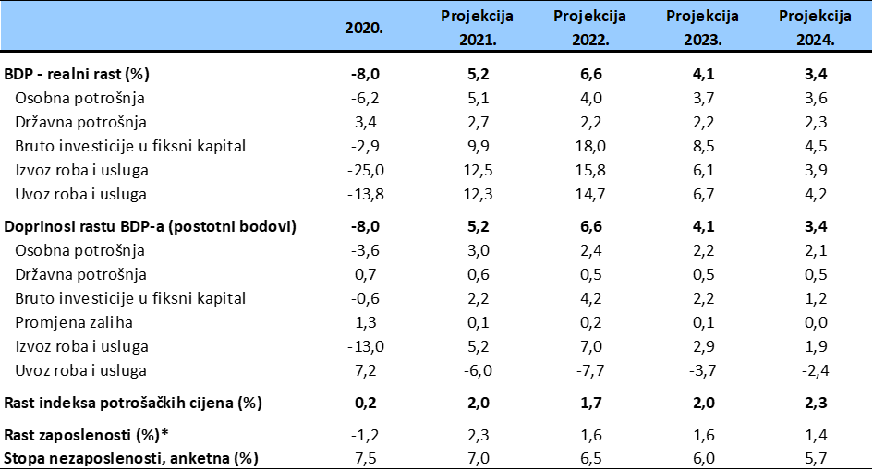

Izvor: DZS, Ministarstvo financija

Kretanja prihoda državnog proračuna u razdoblju 2022. – 2024. određena su očekivanim oporavkom gospodarske aktivnosti, uzimajući u obzir cjelogodišnje fiskalne učinke provedenih poreznih izmjena u okviru sustava poreza na dobit, poreza na dohodak, poreza na dodanu vrijednost te trošarinskih propisa. Značajan učinak na prihode proračuna imat će i povlačenje sredstva iz EU fondova, ponajprije iz tekućeg Višegodišnjeg financijskog okvira 2014. - 2020., ali se predviđaju i nova sredstva iz Višegodišnjeg financijskog okvira 2021. – 2027. Nadalje, u fiskalne projekcije uključeno je i korištenje sredstava iz novog instrumenta EU Nove generacije, koja će se usmjeriti za jačanje oporavka i otpornosti gospodarstva kroz razvojne, strateške i reformske projekte, što će uz održive javne financije, omogućiti brzi oporavak ekonomije. Uz navedeno, u proračunu su projicirana i sredstva iz Fonda solidarnosti EU za financiranje dijela obnove javne infrastrukture, ponajprije obrazovne, zdravstvene i kulturne, oštećene u razornim potresima.

Od 1. siječnja 2021. stopa poreza na dobit za sve poduzetnike koji imaju promet do 7,5 milijuna kuna smanjuje se s 12% na 10%, dok se u sustavu poreza na dohodak snižavaju stope poreza na dohodak s 36% na 30% te s 24% na 20%. Od 1. ožujka 2021. u primjeni su nove visine trošarina na duhanske proizvode, a 1. srpnja 2021. ukinuto je oslobođenje od plaćanja PDV-a pri uvozu dobara male vrijednosti.

Projicirani gospodarski oporavak u narednom srednjoročnom razdoblju odrazit će se i na prihodnu stranu proračuna. Tako su u 2022. godini ukupni prihodi državnog proračuna projicirani u iznosu od 158,8 milijardi kuna. U 2023. isti će porasti za 3,5% odnosno iznosit će 164,4 milijarde kuna, dok se u 2024. godini ukupni prihodi predviđaju u iznosu od 164,8 milijardi kuna, odnosno uz međugodišnji rast od 0,2%.

U 2022. godini ukupni rashodi državnog proračuna projicirani su u iznosu od 164,8 milijardi kuna. Rashodi koji se financiraju iz općih prihoda i primitaka, doprinosa i namjenskih primitaka planiraju se na razini od 122,3 milijarde kuna i smanjuju se za 3,3 milijarde kuna u odnosu na tekući plan 2021. godine. Navedeno je rezultat smanjenih izdvajanja za pokriće dugova zdravstvenog sustava u iznosu od 4,7 milijardi kuna i suzbijanje epidemije koronavirusa u iznosu od 2,9 milijardi kuna, uz istovremeno povećanje izdvajanja za sanaciju štete na potresom pogođenim područjima, rashode za zaposlene, mirovine, isplate razlike uvećanja plaće za prekovremeni rad u sustavu zdravstva te provedbu novog zakona o socijalnoj skrbi. Rashodi koji se financiraju iz ostalih izvora financiranja, a koji ne utječu na razinu manjka državnog proračuna, planiraju se na razini od 42,5 milijardi kuna i povećavaju se za 0,7 milijardi kuna u odnosu na tekući plan 2021. godine.

U 2023. godini ukupni rashodi planiraju se na razini od 165,6 milijardi kuna i povećani su za 0,8 milijardi kuna u odnosu na 2022. godinu. Rashodi financirani iz općih prihoda i primitaka, doprinosa i namjenskih primitaka rastu za 1,6 milijardi kuna, dok se istovremeno rashodi financirani iz EU sredstava i ostalih izvora smanjuju za 0,7 milijardi kuna.

Ukupni rashodi u 2024. godini planirani su na razini od 162,5 milijardi kuna. Rashodi financirani iz općih prihoda i primitaka, doprinosa i namjenskih primitaka rastu za 3,0 milijarde kuna, a rashodi financirani iz EU sredstava i ostalih izvora smanjuju se za 6,2 milijarde kuna u odnosu na 2023. godinu uslijed završetka razdoblja korištenja sredstava iz EU fondova 2014. - 2020. Priprema programa za korištenje sredstava iz novog programskog razdoblja 2021. - 2027. je u tijeku, te će vrsta ulaganja i dinamika korištenja sredstava biti poznati nakon završetka i odobrenja programa od strane Europske komisije.

U skladu s kretanjima prihoda i rashoda svih razina općeg proračuna, manjak općeg proračuna prema nacionalnoj metodologiji u 2022. i 2023. projicira se na razini od 1,6% BDP-a odnosno 0,3% BDP-a dok se u 2024. godini očekuje višak od 0,2% BDP-a. Pritom je u 2022. projiciran manjak državnog proračuna od 1,4% BDP-a, u 2023. od 0,3% BDP-a, dok se u 2024. godini očekuje njegov višak od 0,5% BDP-a. U promatranom srednjoročnom razdoblju očekuje se kod izvanproračunskih korisnika državnog proračuna višak prihoda nad rashodima i to u prosječnom iznosu od 0,4% BDP-a. Istodobno, jedinice lokalne i područne (regionalne) samouprave zabilježit će manjak od 0,5% BDP-a.

Kada se ovim veličinama pridodaju prilagodbe nacionalne metodologije računskog plana metodologiji ESA 2010 te projekcije manjka/viška ostalih pravnih osoba koje su statistički uključene u sektor opće države, očekuje se da će planirani manjak općeg proračuna iznositi 2,6% BDP-a u 2022. godini. U 2023. projiciran je manjak proračuna od 1,9% BDP-a, a u 2024. godini očekuje se manjak od 1,5% BDP-a.

*Tablica 2. Manjak/višak općeg proračuna u razdoblju 2020. - 2024.*

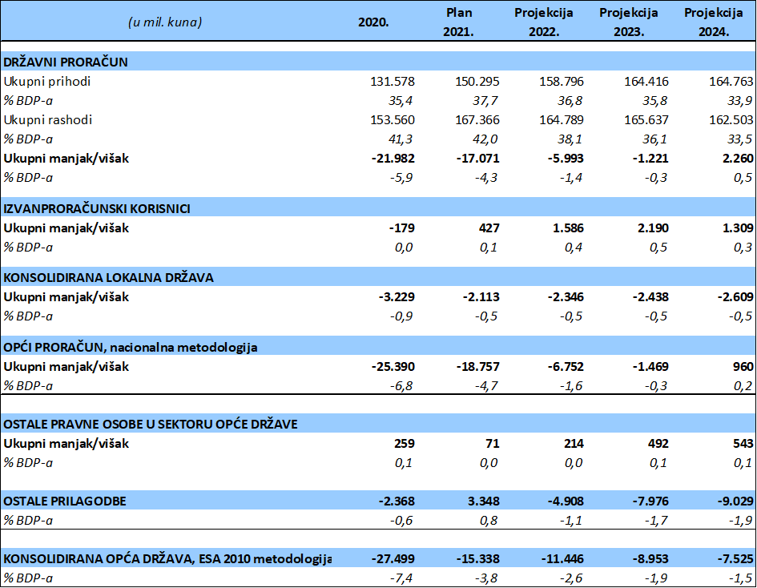

*Izvor: Ministarstvo financija*

# METODOLOGIJA IZRADE FINANCIJSKOG PLANA

Prijedlog financijskog plana proračunskog korisnika za razdoblje 2022. - 2024. sastoji se od:

* procjene prihoda i primitaka za 2022. - 2024. godinu,
* plana rashoda i izdataka za 2022. - 2024. godinu i
* obrazloženja prijedloga financijskog plana.

Procjenu prihoda i primitaka i prijedlog plana rashoda i izdataka proračunski korisnici državnog proračuna obvezni su izraditi sukladno Pravilniku o proračunskim klasifikacijama i Pravilniku o proračunskom računovodstvu i Računskom planu koji nisu mijenjani u odnosu na prethodnu godinu.

**Prihodi i primici** Državnog proračuna Republike Hrvatske za 2022. godinu usvajaju se na razini podskupine (treća razina računskog plana), a za 2023. i 2024. na razini skupine (druga razina računskog plana). Međutim, kao i prethodnih godina u SAP sustav državne riznice unose se na razini odjeljka računskog plana (četvrta razina računskog plana) po izvorima financiranja. Ipak, zbog povezivanja prihoda i primitaka s izvorima financiranja i kasnijeg praćenja potrošnje po izvorima, proračunski korisnici državnog proračuna planiraju pojedine prihode i primitke na razini osnovnog računa računskog plana (peta razina računskog plana) ili na devetoj razini, sukladno Veznim tablicama danim u Prilogu 1a i 1b.[2]

Nadležna ministarstva dužna su uključiti vlastite i namjenske prihode i primitke koje proračunski korisnici planiraju ostvariti u razdoblju 2022. - 2024. u konsolidirani financijski plan razdjela, odnosno Državni proračun Republike Hrvatske za 2022. godinu i projekcije za 2023. i 2024. godinu, bez obzira uplaćuju li korisnici navedene prihode na jedinstveni račun državnog proračuna. Kao i prethodne godine, neutrošeni vlastiti, namjenski prihodi i primici unose se u SAP sustav državne riznice koristeći kategorije

• donosa - prijenosa neutrošenih prihoda iz prethodne fiskalne godine i

• odnosa - prijenosa neutrošenih prihoda u sljedeću fiskalnu godinu.

**Rashode** za razdoblje 2022. - 2024. nadležna ministarstva, odnosno tijela nadležna za korisnike proračuna (područne riznice) unose u SAP sustav državne riznice na razini odjeljka računskog plana (četvrta razina računskog plana) po izvorima financiranja, dok se Državni proračun Republike Hrvatske za 2022. godinu usvaja na razini podskupine (treća razina računskog plana) na kojoj će biti postavljene i kontrole izvršavanja. Projekcije za 2023. i 2024. godinu usvajaju se na razini skupine (druga razina računskog plana).

Uputama za izradu prijedloga državnog proračuna iz 2018. kao novosti u procesu planiranja uvedene su kategorije **donosa i odnosa te planiranja podprojekata financiranih iz EU sredstava**. Dane su i posebne napomene za planiranje prihoda iz sredstava EU, kao i za određene kategorije rashoda. Također, detaljno je razrađena metodologija za izradu prijedloga financijskog plana proračunskih korisnika 3. razine i državnih ustanova u zdravstvu. Ista metodologija primjenjuje se i kod izrade financijskih planova za razdoblje 2022. - 2024.

Slijedom svega navedenog upućujemo na Upute za izradu prijedloga državnog proračuna za razdoblje 2019. – 2021. raspoložive na internetskoj stranici:

<https://mfin.gov.hr/UserDocsImages/dokumenti/drzavna-riznica/prilozi-za-izradu-financijskih-planova/Upute%20za%20izradu%20Prijedloga%20drzavnog%20proracuna%20RH%202019.-2021.pdf>

Ujedno, ukazujemo da su i ove godine ministarstva i ostali proračunski korisnici državnog proračuna, po usvajanju državnog proračuna za 2022. - 2024. od strane Hrvatskog sabora, odnosno upravljačkih tijela, obvezni u cilju podupiranja načela transparentnosti **objaviti svoj financijski plan za razdoblje 2022. - 2024. na svojoj internetskoj stranici.**

## Rashodi koji se financiraju iz izvora financiranja koji utječu na visinu manjka proračuna opće države (limiti)

Kao i svake godine, a u svrhu izrade fiskalno održivih proračuna u narednom trogodišnjem razdoblju, proračunski korisnici u izradi prijedloga svojih financijskih planova obvezni su se rukovoditi limitima koji su utvrđeni Smjernicama po razdjelima državnog proračuna za izvore financiranja koji utječu na visinu manjka proračuna opće države (1 Opći prihodi i primici, 2 Doprinosi i 8 Namjenski primici). Rashodi iznad ukupno utvrđenog limita ne mogu se unijeti u sustav državne riznice.

Sukladno članku 25. stavku 3. Zakona o proračunu, visina financijskog plana po razdjelima organizacijske klasifikacije obuhvaća:

* visinu sredstava potrebnih za provedbu postojećih programa, odnosno aktivnosti, koje proizlaze iz trenutno važećih propisa (1. limit) i
* visinu sredstava potrebnih za uvođenje i provedbu novih ili promjenu postojećih programa, odnosno aktivnosti (2. limit).

U nastavku se daje pregled limita ukupnih rashoda na prvoj razini organizacijske klasifikacije (razini razdjela) za razdoblje 2022. – 2024.

*Tablica 3. Gornja granica ukupnog financijskog plana (limit) za razdoblje 2022. - 2024. prema razdjelima državnog proračuna*

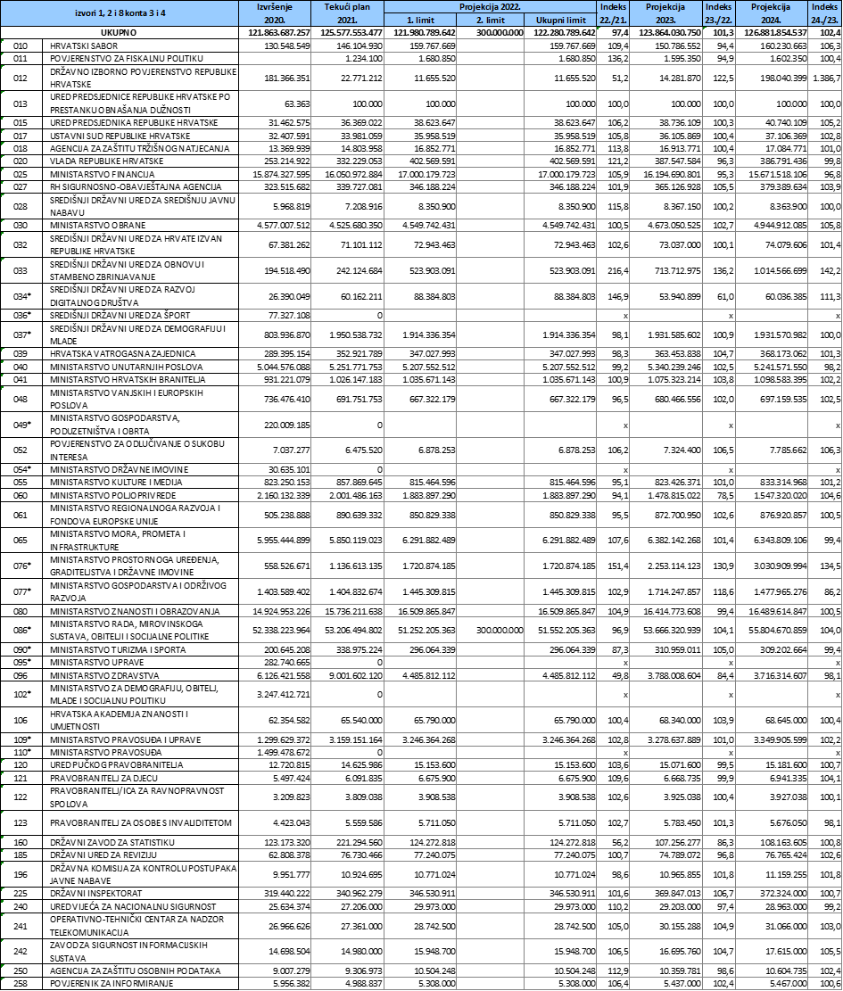

*Izvor: Ministarstvo financija*

*\*Napomena: Zbog statusnih promjena usporedba s 2020. godinom nije moguća*

Sredstva drugog limita odnose se na sredstva za provedbu novog Zakona o socijalnoj skrbi.

**Ministarstvo financija će u sustavu državne riznice postaviti kontrolu na limit ukupnih rashoda po razdjelima državnog proračuna za izvore financiranja opći prihodi i primici, doprinosi i namjenski primici.**

## Planiranje izdataka za otplatu glavnice u sustavu državne riznice

Ministarstva i ostala tijela državne uprave koja u razdoblju 2022. - 2024. planiraju izdatke na skupinama računa 51 Izdaci za dane zajmove i depozite, 53 Izdaci za dionice i udjele u glavnici i 54 Izdaci za otplatu glavnice primljenih kredita i zajmova, planirane iznose trebaju iskazati po pojedinim aktivnostima/projektima i izvorima financiranja, a prema Tablici: Plan izdataka za financijsku imovinu i otplate zajmova danoj u Prilogu 6. ovih Uputa.

Popunjenu tablicu razdjeli koji nemaju proračunskih korisnika u svojoj nadležnosti dužni su dostaviti najkasnije do **13. rujna 2021.**, arazdjeli koji imaju proračunske korisnike u svojoj nadležnosti najkasnije do **20. rujna 2021.** Ministarstvu financija – Sektoru za pripremu i izradu prijedloga proračuna države na adresu elektroničke pošte priprema.proracuna@mfin.hr koji će nakon analize podataka **utvrditi limit izdataka ministarstva ili drugog tijela državne uprave kako bi korisnik pri unošenju usklađenog financijskog plana mogao unijeti i ove podatke u sustav državne riznice.**

# NOVOSTI U PLANIRANJU DRŽAVNOG PRORAČUNA

U nastavku se daju novosti vezane uz planiranje državnog proračuna kojih se proračunski korisnici moraju pridržavati pri izradi financijskog plana za razdoblje 2022. - 2024.

Podsjećamo kako se proračunski korisnici državnog proračuna prilikom izrade prijedloga financijskih planova za razdoblje 2022. – 2024. trebaju pridržavati pravila u procesu planiranja danih prethodnim uputama, a koja se odnose na planiranje rashoda za zaposlene osnovnih i srednjih škola, planiranje proračunskih aktivnosti koje se ne izvršavaju s računa državne riznice (evidencijske aktivnosti), objedinjavanje financijskih planova (Prilog 11.), izravnu alokaciju proračunskih sredstava, planiranje sredstava za podmirenje sudskih presuda i renti, planiranje i iskazivanje tečajnih razlika i razlika zbog primjene valutne klauzule te na upis podataka o dodijeljenim državnim potporama u Registar.

## Planiranje protestiranih jamstava

Zakon o proračunu definira državno jamstvo kao instrument osiguranja kojim Republika Hrvatska jamči ispunjenje obveza za koje se daje jamstvo.

Prema ugovorima o izdavanju jamstava koji se sklapaju s tražiteljima jamstava, ukoliko dođe do plaćanja po jamstvu iz sredstava državnog proračuna, tako isplaćeni iznos smatra se dospjelim potraživanjem, a tražitelj jamstva je obvezan odmah nakon izvršenog plaćanja vratiti sredstva u državni proračun, uvećano za zakonsku zateznu kamatu i pripadajuće troškove. Upravo zbog navedenoga, plaćanja na temelju protestiranih jamstava ne smatraju se danim zajmovima te se od 2021. godine u državnom proračunu klasificiraju kao rashod, a ne kao izdatak.

Dakle, u državnom proračunu za razdoblje od 2022. - 2024. očekivana plaćanja po protestiranim jamstvima moraju se planirati na računima razreda 3 Rashodi poslovanja u okviru podskupne **363 Pomoći unutar općeg proračuna, 366 Pomoći proračunskim korisnicima drugih proračuna, 382 Kapitalne donacije ili 386 Kapitalne pomoći**, ovisno o krajnjem korisniku jamstva. Slijedom navedenog, očekivane povrate po plaćenim protestiranim jamstvima potrebno je planirati na novim računima razreda 6 Prihodi poslovanja.

Stoga su proračunski korisnici, koji su kao davatelji jamstava zaduženi za provedbu programa državnih potpora odobrenih od strane Europske komisije, dužni procijeniti rizike koji mogu nastati u slučaju da korisnici zajmova, za koje će biti izdana jamstva, neće biti u mogućnosti izvršavati svoje obveze. Na temelju toga, a radi osiguranja plaćanja potencijalnih obveza koje mogu nastati temeljem izdanih jamstava, navedeni proračunski korisnici dužni su planirati sredstva u okviru svoga financijskog plana.

Obzirom na neizvjesnost navedenog poslovnog događaja koja otežava planiranje sredstava za tu namjenu u državnom proračunu, Zakonom o izvršavanju Državnog proračuna za 2022. godinu, omogućit će se fleksibilnost kod izvršavanja plaćanja po protestiranim jamstvima kao što je to određeno i Zakonom o izvršavanju Državnog proračuna za 2021. godinu. Naime, sredstva potrebna za plaćanja potencijalnih obveza koje mogu nastati temeljem izdanih jamstava moći će se, ako za to postoji mogućnost i sukladno potrebi, tijekom godine osiguravati preraspodjelom bez ograničenja unutar pojedine aktivnosti, a do visine planiranih sredstava.

## Planiranje međusobnih prijenosa sredstava između proračunskih korisnika državnog proračuna

Uputama za izradu prijedloga državnog proračuna iz ranijih godina, proračunskim korisnicima je objašnjeno na koji način trebaju planirati prijenose sredstava drugim proračunskim korisnicima iz nadležnosti istog proračuna. Prema odredbama Pravilnika o proračunskom računovodstvu i Računskom planu, prijenosi sredstava koje iznimno proračunski korisnici daju ili primaju od drugih proračunskih korisnika u nadležnosti istog proračuna na temelju propisa ili natječaja, a uz prethodnu suglasnost Ministarstva financija (za proračunske korisnike državnog proračuna), evidentiraju se u okviru podskupina 369 i 639 - Prijenosi između proračunskih korisnika istog proračuna. Proračunski korisnik koji daje sredstva evidentira ih u okviru podskupine rashoda 369, a proračunski korisnik koji prima sredstva u okviru podskupine prihoda 639. Prema Uputama za izradu prijedloga državnog proračuna, navedene podskupine računa se koriste ukoliko se ne radi o prihodima ostvarenim na tržištu. Proračunski korisnik treba obrazložiti na temelju čega planira prenijeti sredstva drugom proračunskom korisniku, a Ministarstvo financija daje suglasnost za prijenos omogućavanjem unosa planiranih prijenosa u sustav za izradu plana državnog proračuna. Za prijenos sredstava EU, suglasnost nije potrebna.

Za iznos prijenosa sredstava između proračunskih korisnika, prihodi i rashodi su u državnom proračunu iskazani u većem iznosu od stvarnog jer se ista sredstva iskazuju u okviru dva proračunska korisnika pa je preporuka da se takvi prijenosi izbjegavaju. Ukoliko proračunski korisnici državnog proračuna pravilno planiraju međusobne prijenose sredstava, ukupno planirani rashodi u okviru podskupine 369, trebaju biti jednaki ukupno planiranim prihodima u okviru podskupine 639.

Kako je ranijih godina plan rashoda na podskupini 369 uvijek bio veći od plana prihoda na podskupini 639, Uputama za izradu prijedloga državnog proračuna za razdoblje 2020. – 2022. i za razdoblje 2021. – 2023. zatraženo je od proračunskih korisnika državnog proračuna koji će u financijskom planu iskazati rashode u okviru podskupine 369 da, u slučaju kada je poznat proračunski korisnik državnog proračuna, primatelj navedenih sredstva, istoga pisano obavijeste kako bi taj proračunski korisnik sredstva planirao na prihodnoj strani u okviru skupine 639.

Ministarstvu financija bilo je potrebno dostaviti dokaze o dostavi navedenih obavijesti drugim proračunskim korisnicima.

Kod dostavljanja prijedloga financijskih planova za razdoblje 2021. – 2023. davatelji sredstava su se držali ove upute. Međutim, ovaj put je veći iznos iskazan na podskupini 639.

U razdoblju 2022. – 2024. rashode u okviru podskupine 369 mogu u svom financijskom planu iskazati samo oni proračunski korisnici kojima je poznat proračunski korisnik državnog proračuna, primatelj navedenih sredstava, kojeg se mora pisano obavijestiti da sredstva planira na prihodnoj strani u okviru skupine 639. Također, prihode u okviru podskupine u svom financijskom planu mogu iskazati samo oni proračunski korisnici koje je proračunski korisnik državnog proračuna, davatelj navedenih sredstava, pisano obavijestio da sredstva planiraju na prihodnoj strani u okviru skupine 639. **Ministarstvo financija bez dostave dokaza da je primatelj ovih sredstava obaviješten o navedenom neće omogućiti unos planiranih prijenosa u SAP sustav za izradu plana državnog proračuna.**

Napominjemo, kako će se Zakonom o izvršavanju Državnog proračuna za 2022. godinu, kao što je propisano i Zakonom o izvršavanjem za tekuću godinu, omogućiti fleksibilnost na podskupini 369 Prijenosi između proračunskih korisnika istog proračuna. Naime, ako se tijekom proračunske godine utvrdi da sredstva u okviru podskupine 369 Prijenosi između proračunskih korisnika istog proračuna nisu planirana u potrebnom iznosu moći će se, uz suglasnost Ministarstva financija, preraspodjeljivati i to bez ograničenja unutar aktivnosti s kojih se sredstva dodjeljuju.

## Planiranje namjenskih primitaka od povrata danih zajmova

Pojedini proračunski korisnici državnog proračuna temeljem posebnih zakona daju zajmove, a primici od povrata tih zajmova koriste se za davanje novih zajmova, što znači da se radi o namjenskim primicima. Do sada u državnom proračunu nije bio otvoren poseban podizvor pa su se ovakvi primici evidentirali u okviru podizvora 81 Namjenski primici od zaduživanja. Kako se u ovom slučaju ne radi o zaduživanju, prema nalogu Državnog ureda za reviziju Ministarstvo financija je otvorilo novi izvor financiranja 84 Namjenski primici od povrata glavnica danih zajmova.

Navedeno znači da proračunski korisnici koji daju namjenske zajmove, povrate od tih zajmova kao i rashode i izdatke koji se izvršavaju iz tih povrata, trebaju planirati u okviru novog izvora financiranja 84.

Naglašava se da dodjeljivanje namjenskog izvora financiranja treba biti u skladu s odredbama Pravilnika o proračunskim klasifikacijama, odnosno da namjena treba biti utvrđena posebnim zakonima i propisima koje donosi Vlada RH. **Nadalje, proračunski korisnici koji će u svom financijskom planu imati izvor financiranja 84, financiranje rashoda i izdataka koji se mogu financirati iz toga izvora trebaju planirati korištenjem neutrošenih namjenskih primitaka iz ranijih godina te ostvarenih u tekućoj godini, a samo u slučaju kad ta sredstava nisu dostatna, planirati financiranje tih rashoda i izdataka općim prihodima i primicima nadležnog proračuna**.

## Planiranje prihoda od prodaje nefinancijske imovine

Sukladno članku 48. Zakona o proračunu prihodi od prodaje ili zamjene imovine u vlasništvu države, odnosno jedinica lokalne i područne (regionalne) samouprave klasificiraju se kao namjenski prihodi. Pravilnikom o proračunskim klasifikacijama određeno je da se u izvor financiranja Prihodi od prodaje ili zamjene nefinancijske imovine i naknade s naslova osiguranja uključuju prihodi koji se ostvaruju prodajom ili zamjenom nefinancijske imovine i od naknade štete s osnove osiguranja.

Proračunski korisnici državnog proračuna u pravilu nefinancijsku imovinu nabavljaju iz izvora financiranja Opći prihodi i primici. Stoga, u slučaju prodaje na takav način nabavljene nefinancijske imovine, ostvareni prihod klasificira se u izvor financiranja Opći prihodi i primici. Kako su u državnom proračunu ostvareni prihodi od prodaje nefinancijske imovine (razred 7) uvijek daleko manji od rashoda za nabavu nove nefinancijske imovine (razred 4), iako se u ovom slučaju ne vidi direktna veza između prihoda i rashoda ova dva razreda, može se smatrati da su prihodi od prodaje nefinancijske imovine utrošeni za nabavu nove nefinancijske imovine.

Međutim, jedan dio proračunskih korisnika nabavlja nefinancijsku imovinu iz vlastitih ili namjenskih prihoda. U tom slučaju prihodi od prodaje nefinancijske imovine koja je nabavljena iz tih izvora klasificiraju se u izvor financiranja 71 Prihodi od prodaje ili zamjene nefinancijske imovine i naknade s naslova osiguranja, uz suglasnost Ministarstva financija. U isti izvor financiranja klasificiraju se i prihodi od prodaje nefinancijske imovine ako je posebnim zakonom propisana namjena sredstava ostvarenih prodajom. Primjerice, prihod od prodaje robnih zaliha, ako je namjena te prodaje zanavljanje zaliha zbog roka trajanja, klasificira se u izvor financiranja 71.

## Planiranje sredstava iz Fonda solidarnosti Europske unije, instrumenata EU Nove generacije i fondova iz programskog razdoblja 2021-2027.

Republici Hrvatskoj u narednom trogodišnjem razdoblju na raspolaganju su dodatna sredstva Europske unije i to iz Fonda solidarnosti Europske unije te instrumenata „EU za sljedeće generacije“.

**Fond solidarnosti Europske unije (FSEU)** je fond iz kojeg se dodjeljuju sredstva za pomoć državama članicama za otklanjanje šteta u slučajevima prirodnih katastrofa velikih razmjera. Republika Hrvatska će do 2023. godine iz ovog Fonda imati na raspolaganju sredstva za sanaciju šteta od potresa nastalih na podruju Grada Zagreba, Krapinsko-zagorske županije, Zagrebačke županije, Sisačko-moslavačke županije i Karlovačke županije. Sredstva FSEU mogu se koristiti za:

* vraćanje u ispravno radno stanje infrastrukture i pogona u energetskom sektoru, u području vodoopskrbe, upravljanja otpadnim vodama, telekomunikacija, prijevoza, zdravlja i obrazovanja;
* pružanje privremenog smještaja i financiranje službi spašavanja radi ispunjavanja potreba pogođenog stanovništva;
* osiguravanje preventivne infrastrukture i mjera zaštite kulturne baštine;
* čišćenje područja pogođenih katastrofom, uključujući prirodna područja, u skladu s, kad je to primjereno, pristupima utemeljenima na ekosustavima te hitno obnavljanje pogođenih prirodnih područja kako bi se izbjegle neposredne posljedice erozije tla;
* brzo pružanje pomoći, među ostalim medicinske pomoći, stanovništvu pogođenom izvanrednim stanjem velikih razmjera u području javnog zdravlja;
* zaštitu stanovništva od mogućeg izlaganja, uključujući sprečavanje, praćenje ili nadziranje širenja bolesti, suzbijanje ozbiljnih rizika za javno zdravlje ili ublažavanje njihova učinka na javno zdravlje.

Rok za korištenje sredstava je 18 mjeseci nakon što EK isplati puni odobreni iznos sredstava.

Proračunski korisnici koji su dobili odluke o dodjeli bespovratnih sredstava iz FSEU za financiranje sanacije šteta od potresa na području Grada Zagreba, Krapinsko-zagorske županije i Zagrebačke županije planiraju rashode u svojem financijskom planu za 2022. godinu sukladno očekivanoj dinamici trošenja i Uputi Ministarstva financija za planiranje i izvršavanje sredstava iz FSEU. Također, proračunski korisnici koji imaju rashode koje smatraju prihvatljivim za financiranje iz FSEU, a nisu još dobili odluku o dodjeli bespovratnih sredstava trebaju se obratiti Ministarstvu prostornoga uređenja, graditeljstva i državne imovine kako bi se utvrdila opravdanost i mogućnost financiranja istih u okviru ovog Fonda. **Ističemo kako se sredstva FSEU namijenjena sanaciji štete od potresa koji se dogodio 22. ožujka 2020. planiraju isključivo u 2022. godini, dok se sredstva FSEU namijenjena sanaciji štete od potresa koji se dogodio 28. i 29. prosinca 2020. planiraju tijekom 2022. i 2023. godine i to sukladno očekivanoj dinamici trošenja.**

Isto tako Republici Hrvatskoj su iz FSEU odobrena sredstva za potporu hitnim mjerama protiv pandemije bolesti COVID-19.

Slijedom navedenog proračunski korisnici pri izradi prijedloga financijskog plana za razdoblje 2022. – 2023. rashode koji će se financirati iz FSEU moraju planirati u okviru sljedećih izvora financiranja koji su otvoreni u državnom proračunu, a ovisno o namjeni trošenja kako slijedi:

**5761 Fond solidarnosti Europske unije – potres ožujak 2020.**

U okviru ovog izvora financiranja planiraju se rashodi koji se odnose na sanaciju štete nastale uslijed potresa koji je 22. ožujka pogodio Grad Zagreb, Krapinsko – zagorsku i Zagrebačku županiju

**5762** **Fond solidarnosti Europske unije – potres prosinac 2020.**

U okviru ovog izvora financiranja planiraju se rashodi koji se odnose na sanaciju štete nastale uslijed potresa koji je 28. i 29. prosinca pogodio Sisačko-moslavačku, Zagrebačku i Karlovačku županiju.

**5763** **Fond solidarnosti Europske unije – COVID 19**

U okviru ovog izvora financiranja planiraju se rashodi koji se odnose na saniranje posljedica epidemije koronavirusa (COVID19).

**Mehanizam za oporavak i otpornost** omogućuje državama članicama korištenje bespovratnih sredstava i zajmova za financiranje ulaganja i reformi kojima se ubrzava oporavak te povećava otpornost gospodarstava.**,** a sredstva se koriste na temelju planova oporavka i otpornosti. Nacionalni plan oporavka i otpornosti (NPOO) odobren je u srpnju 2021. godine. NPOO sadrži reforme i ulaganja koji su podijeljeni u 5 komponenti i 1 inicijativu: Gospodarstvo, Javna uprava, pravosuđe i državna imovina, Obrazovanje, znanost i istraživanje, Tržište rada i socijalna zaštita Zdravstvo i Obnova zgrada Za svaku reformu i ulaganje određena su nadležna tijela za njihovu provedbu. Rashodi su prihvatljivi za financiranje od 1. veljače 2020., a rok korištenja sredstava, odnosno rok u kojem se moraju završiti reforme i ulaganja je 30. kolovoza 2026.

Proračunski korisnici državnog proračuna trebaju planirati rashode koji se odnose na Nacionalni plan oporavka i otpornosti u financijskom planu za razdoblje 2022. – 2024. u okviru izvora financiranja 581 Mehanizam za oporavak i otpornost koji je otvoren u državnom proračunu za ove namjene, a sukladno očekivanoj dinamici trošenja sredstava i pokazateljima utvrđenima u NPOO-u.

Republika Hrvatska ima na raspolaganju sredstva **iz novog programskog razdoblja 2021.-2027.** koja su nastavak korištenja fondova koji su bili na raspolaganju u programskom razdoblju 2014.-2020.

Sredstva se koriste na temelju programa koje odobrava Europska komisija. S obzirom da su programi u postupku izrade i pregovora s Europskom komisijom proračunski korisnici, u suradnji s nadležnim upravljačkim tijelima, u financijskom planu za razdoblje 2022.-2024. trebaju planirati rashode sukladno očekivanoj dinamici trošenja istih.

## Sudjelovanje građana u procesu planiranja državnog proračuna

U cilju podupiranja načela transparentnosti, a kako bi se stvorili preduvjeti za učinkovitije i inovativnije pružanje javnih usluga, odnosno upravljanje javnim resursima, temeljem prošlogodišnjih Uputa ministarstva i ostali proračunski korisnici državnog proračuna, po usvajanju državnog proračuna od strane Hrvatskog sabora, svoj financijski plan dužni su objaviti na svojoj internetskoj stranici.

Prilikom izrade financijskog plana ministarstva i ostali proračunski korisnici državnog proračuna trebaju razmotriti komentare koje su zaprimili na usvojeni financijski plan 2021. – 2023.

I ove godine, a kako bi se građanima i ostaloj zainteresiranoj javnosti omogućilo aktivnije sudjelovanje u procesu izrade državnog proračuna, uz ostale već prisutne vidove sudjelovanja, preporuka je da ministarstva i ostali proračunski korisnici državnog proračuna osiguraju zainteresiranoj javnosti mogućnost on-line dostave komentara, preporuka i prijedloga, na usvojeni financijski plan 2022. – 2024., a kako bi se zaprimljeni komentari mogli razmotriti prilikom izrade financijskog plana za razdoblje 2023. – 2025. U Prilogu 12. ovih Uputa daje se prijedlog izgleda on–line Obrasca.

# OBRAZLOŽENJE FINANCIJSKOG PLANA

Sukladno člancima 28. i 30. Zakona o proračunu proračunski korisnici dužni su uz prijedlog financijskog plana izraditi i dostaviti obrazloženje prijedloga financijskog plana.

Obrazloženje je značajan dio programski usmjerenog financijskog plana svakog proračunskog korisnika. Stoga je sastavni dio uputa za izradu državnog proračuna uvijek i sadržaj obrazloženja. Međutim, dio proračunskih korisnika i dalje zanemaruje ovaj dio financijskog plana. Ističemo kako su proračunski korisnici **dužni opisati i prikazati izračun financijskih sredstava potrebnih za provođenje svih aktivnosti/projekata iz svoje nadležnosti.** Također, **za svaku je aktivnost/projekt potrebno utvrditi pokazatelj rezultata,**izuzev za administraciju i upravljanje te hladni pogon (vozni park, opremanje i informatizacija).

S ciljem unapređenja obrazloženja uz državni proračun i kvalitete pokazatelja uspješnosti, Ministarstvo financija je s vanjskim suradnicima, putem projekta financiranog u okviru „STRUCTURAL REFORM SUPPORT PROGRAMME 2017-2020“, nastavilo s provedbom projekta (koji je započeo u 2018. i 2019. godini) te je tijekom 2020. i 2021. godine svim proračunskim korisnicima pružena stručna pomoć u izradi obrazloženja i pokazatelja uspješnosti (u prvom dijelu projekta bilo je obuhvaćeno sedam pilot resornih ministarstava).

**Uputa za izradu obrazloženja dana je u Prilogu 7.**

Proračunski korisnici državnog proračuna (područne riznice) svoja će obrazloženja financijskog plana za 2022. - 2024., kao i prethodnih godina, unositi u posebno izrađenu web aplikaciju kako bi se osigurala jednoobraznost izrade istih.

**Ponovno podsjećamo kako je Ministarstvo zdravstva u obrazloženje svog financijskog plana dužno uključiti pokazatelje na kojima se zasniva izračun potrebnih sredstava za transfer Hrvatskom zavodu za zdravstveno osiguranje, a sukladno nalogu Državnog ureda za reviziju danom u Izvješću o obavljenoj reviziji Godišnjeg izvještaja o izvršenju Državnog proračuna Republike Hrvatske za 2017. godinu.**

# IZVANPRORAČUNSKI KORISNICI DRŽAVNOG PRORAČUNA

Izvanproračunski korisnici državnog proračuna čiji se prijedlozi financijskih planova za 2022.-2024. izrađuju sukladno odredbama Zakona o proračunu i pripadajućih podzakonskih akata[3] jesu: Hrvatske ceste d.o.o., Hrvatske autoceste d.o.o., Hrvatske vode, Hrvatska agencija za osiguranje depozita, Centar za restrukturiranje i prodaju, Fond za zaštitu okoliša i energetsku učinkovitost, Hrvatski zavod za zdravstveno osiguranje, HŽ Infrastruktura d.o.o. i HŽ Putnički prijevoz d.o.o. Na prijedloge financijskih planova ovih izvanproračunskih korisnika Hrvatski sabor daje suglasnost.

Financijski planovi izvanproračunskih korisnika državnog proračuna se, kao i Državni proračun Republike Hrvatske, za 2022. godinu usvajaju na razini podskupine (treća razina računskog plana), a projekcije za 2023. i 2024. godinu na razini skupine (druga razina računskog plana). Izvanproračunski korisnici  dužni su dostaviti prijedloge svojih financijskih planova na navedenim razinama računskog plana na kojima će biti usvojeni. Uz navedeno, dužni su dostaviti prijedlog financijskog plana i na razini odjeljka računskog plana (četvrta razina računskog plana) te, ukoliko je to bila dosadašnja praksa kod pojedinih izvanproračunskih korisnika, na nižim razinama. **Prihodi i rashodi iskazuju se po gotovinskom načelu jer se i državni proračun donosi i izvršava na gotovinskom načelu. To znači da se prihod planira u trenutku kada se očekuje naplata, a rashod u trenutku kada treba biti plaćen.**

Financijski planovi sastoje se od općeg i posebnog dijela.

Opći dio financijskog plana izvanproračunskog korisnika sastoji se od:

* sažetka Računa prihoda i rashoda te Računa financiranja
* Računa prihoda i rashoda
* Računa financiranja.

U Računu prihoda i rashoda, kao i u Računu financiranja iskazuju se prihodi i primici te rashodi i izdaci isključivo prema ekonomskoj klasifikaciji. U sažetku Računa financiranja iskazuje se i prijenos depozita iz 2021. godine u 2022., odnosno u sljedeća razdoblja, kojim se uravnotežuje sam financijski plan.

Posebni dio financijskog plana izvanproračunskog korisnika sastoji se od plana rashoda i izdataka iskazanih po ekonomskoj klasifikaciji, raspoređenih u programe koji se sastoje od aktivnosti i projekata. Zakon o proračunu definira program kao skup neovisnih, usko povezanih aktivnosti i projekata usmjerenih ispunjenju zajedničkoga cilja.

Napominjemo da je sastavni dio financijskog plana i obrazloženje. Obrazloženje financijskog plana izvanproračunskog korisnika sastoji se od obrazloženja općeg dijela i obrazloženja posebnog dijela financijskog plana.

Obrazloženje općeg dijela financijskog plana izvanproračunskog korisnika sadrži:

* obrazloženje prihoda i rashoda te primitaka i izdataka
* obrazloženje manjka, odnosno viška utvrđenog financijskim planom.

Obrazloženje posebnog dijela financijskog plana izvanproračunskog korisnika sastoji se od obrazloženja programa koje se daje kroz obrazloženje najznačajnijih aktivnosti i projekata.

Izvanproračunski korisnik državnog proračuna svoj prijedlog financijskog plana do 23. rujna 2021. dostavlja nadležnom ministarstvu koje ga zajedno sa svojim financijskim planom dostavlja Ministarstvu financija.

U nastavku se daje predviđeni manjak/višak izvanproračunskih korisnika državnog proračuna kojega se isti trebaju pridržavati prilikom izrade prijedloga svog financijskog plana.

Tablica 4. Manjak /višak izvanproračunskih korisnika državnog proračuna



*Izvor: Ministarstvo financija*

Svi izvanproračunski korisnici dužni su postupati prema ovim Uputama.

# TEHNIČKE UPUTE

## Obveza izrada uputa za proračunske korisnike iz nadležnosti

Smjernicama su utvrđeni limiti ministarstvima i drugim državnim tijelima na razini razdjela. Nadležna ministarstva su obvezna sastaviti upute i dodijeliti limite svojim proračunskim korisnicima, uključujući i treću razinu korisnika. Upute koje su dostavili svojim korisnicima, nadležna ministarstva su obvezna **do 16. rujna 2021.** dostaviti i Ministarstvu financija - Državnoj riznici na adresu elektroničke pošte [priprema.proracuna@mfin.hr](mailto:priprema.proracuna@mfin.hr).

Na temelju utvrđenih limita proračunski korisnici izrađuju prijedloge financijskih planova i dostavljaju ih nadležnom ministarstvu, koje na temelju prikupljenih prijedloga sastavlja usklađeni prijedlog financijskog plana. Ministarstvo financija ovim je Uputama predložilo indikativni rok do kojeg proračunski korisnici dostavljaju svoje prijedloge financijskih planova nadležnom ministarstvu, međutim, konačan rok dostave utvrđuje ministarstvo svojim uputama.

## Održavanje matičnih podataka

Matični podaci održavaju se u PK aplikaciji prijavom zahtjeva za promjenom ili otvaranjem novog matičnog podatka. Zbog povezivanja PK aplikacije s drugim aplikacijama, kao što su aplikacija za obrazloženja, aplikacija za obrazac PFU i ostale nužno je ažurirati podatke u PK aplikaciji. Za one matične podatke koji se neće koristiti u financijskom planu za razdoblje 2022. - 2024., bilo da se radi o glavi, programu, aktivnosti ili projektu, proračunski korisnici trebaju dostaviti zahtjev za zatvaranjem.

## Rokovi

|  |  |  |
| --- | --- | --- |
| **ROKOVI** | **NOSITELJ AKTIVNOSTI** | **AKTIVNOST** |
| 16. rujna  (prijedlog Ministarstva financija) | proračunski korisnici u nadležnosti razdjela | Dostavljaju prijedlog financijskog plana nadležnom razdjelu |
| **16. rujna** | razdjeli koji nemaju proračunskih korisnika u svojoj nadležnosti | **Unose usklađeni financijski plan u sustav državne riznice** i dostavljaju ga Ministarstvu financija |
| **30. rujna** | razdjeli koji imaju u svojoj nadležnosti proračunske korisnike | **Unose usklađeni financijski plan u sustav državne riznice** i dostavljaju ga Ministarstvu financija |

## Kontakt osobe

**Ana Michieli Pavuna** načelnica Sektora za pripremu i izradu prijedloga proračuna države

**Katarina Brozić Puček** voditeljica Službe za strateško planiranje

**Ivana Kunić Matković** voditeljica Službe za ocjenu i praćenje investicijskih projekata i analizu plaća

**Andreja Jakšić** voditeljica Odjela za analizu proračunskih korisnika iz područja unutarnje i vanjske politike

**Silvia Sakan** voditeljica Odjela za analizu proračunskih korisnika iz područja gospodarstva, regionalnoga razvoja i fondova Europske unije

**Marija Rogošić** voditeljica Odjela za analizu plaća

**Ida Hohnjec** viši savjetnik - specijalist za pripremu državnog proračuna

**Jure Biloglav** viši savjetnik - specijalist za pripremu državnog proračuna

**Tea Peko** viši savjetnik - specijalist za pripremu državnog proračuna

**Željana Delić** viši stručni savjetnik za pripremu državnog proračuna

**Katarina Ćorak** viši stručni savjetnik za pripremu državnog proračuna

**Juliana Azinović** viši stručni savjetnik za pripremu državnog proračuna

**Dunja Široki** viši stručni referent za pripremu državnog proračuna

**Ana Lučić** viši stručni referent za pripremu državnog proračuna

**Sustav i tehnička podrška za korištenje aplikacije**

**Sektor za podršku državnoj riznici**

01/459 1499 Boris Marciuš

**Tehnička podrška s hardverom**

01/630 4357 FINA

## Preuzimanje materijala i priloga

Prilozi se proračunskim korisnicima ne dostavljaju u papirnatom obliku te ih je potrebno preuzeti sa Web stranice Ministarstva financija.

Na internetskoj stranici Ministarstva financija[**https://mfin.gov.hr/istaknute-teme/drzavna-riznica/priprema-proracuna/147**](https://mfin.gov.hr/istaknute-teme/drzavna-riznica/priprema-proracuna/147) nalaze se:

Upute za izradu prijedloga državnog proračuna za razdoblje 2022. - 2024.

Prilog 1a. Vezne tablice prihoda i primitaka i izvora financiranja

Prilog 1b. Vezne tablice prihoda i primitaka i izvora financiranja za EV naloge

Prilog 2. Izvori financiranja u državnom proračunu

Prilog 3. Organizacijska klasifikacija

Prilog 4. Lokacijska klasifikacija

Prilog 5. Ekonomska klasifikacija

Prilog 6. Plan izdataka za otplatu glavnice primljenih zajmova

Prilog 7. Uputa za izradu obrazloženja financijskog plana

Prilog 8. Uputa za planiranje podprojekata

Prilog 9. Stanje obveza

Prilog 10. Format za dostavu podataka o podprojektima P4 za korisnike 3. razine

Prilog 11. Prijedlozi financijskih planova proračunskih korisnika 3. razine

Prilog 12. Obrazac za sudjelovanje u izradi proračuna

1. <https://www.revizija.hr/UserDocsImages/izvjesca-novo/Revizija%20-%202021/IZVJESCA_O_OBAVLJENIM_REVIZIJAMA/FINANCIJSKE_REVIZIJE/DRZAVNI_PRORACUN/GODISNJI_IZVJESTAJ_O_IZVRSENJU_DRZAVNOG_PRORACUNA_REPUBLIKE_HRVATSKE_ZA%20_2020.pdf>
2. Vezne tablice dane u prilozima 1a i 1b sadrže samo podatke potrebne za unos plana prihoda i primitaka u SAP sustav državne riznice. Vezne tablice koje obuhvaćaju i vrste prihoda iz Naredbe o načinu uplaćivanja prihoda proračuna, obveznih doprinosa te prihoda za financiranje drugih javnih potreba, nalaze se na web stranici Ministarstva financija pod <https://mfin.gov.hr/istaknute-teme/drzavna-riznica/racunovodstvo/upute-nalozi-i-ostalo/179>.
3. Pravilnik o proračunskim klasifikacijama (Narodne novine, br. 26/10, 120/13 i 1/20) i Pravilnik o proračunskom računovodstvu i Računskom planu (Narodne novine, br. 124/14, 115/15, 87/16, 3/18, 126/19 i 108/20)